 | 法務部行政執行署花蓮分署新聞稿  發稿日期：113年6月26日  發稿機關：法務部行政執行署花蓮分署  聯 絡 人：行政執行官邱俊諭  連絡電話：03-834-8516

比百萬名車還便宜！
入主「知本溫泉套房」不再只是夢想
法務部行政執行署花蓮分署7月「123全國聯合拍賣會」將於113年7月2日(星期二)登場，本次聯合拍賣會推出豐富多樣的好康商品，其中備受期待的知本溫泉套房於上個月聯合拍賣會重出江湖，由於是第一次拍賣無人應買，本次是第二次拍賣底價8折出售，最低價套房僅需新臺幣（下同）80餘萬元即有機會入主，比百萬名車還便宜！有興趣的買家請把握機會，以免向隅。
不動產均於下午3時開標，本次拍賣的知本溫泉套房係位於臺東縣卑南鄉龍泉路(建號為太麻里鄉秀山段)的「逸軒溫泉天廈」，共拍賣7間套房，採分標拍賣，底價下殺至84萬3,110元至164萬400元間。由於好山好水的環境，加上鄰近知名觀光景點如太麻里金針山、多良車站等，花蓮分署近二年已拍出60間，許多樂齡族、退休族特別喜愛，甚至揪親朋好友一起買。實現夢想不嫌晚，就差投標這一步，本分署設有專人為您解決投標的相關問題，歡迎撥打03-8348516轉181忠股洽詢。
其他物美價廉的不動產物件尚有：臺東縣池上鄉牧野段土地，面積約168平方公尺，底價248萬元，鄰近伯朗大道等知名景點，特別提供空拍影片，風景秀麗的池上美景一覽無遺。臺東縣大武鄉大鳥段原住民保留地，面積7,590平方公尺，底價30萬元，該標的雖地處偏遠，然有產業道路可達，面積十分遼闊，形同用30萬元就可以買下半片山林，十分划算。
動產方面，上午10時在花蓮縣妨害交通車輛移置保管場（花蓮市民權八街27號）不定底價拍賣納智捷休旅車（2,198CC、2015年出廠），同時間在臺東縣稅務局（臺東市中興路2段729號）定底價拍賣福特休旅車（2,261CC、2006年出廠），有興趣的民眾可到場賞車。另當日下午2時30分位於花蓮分署府前路辦公室變賣諸多商品，包含：韓國精品服飾、護髮商品等，詳細拍賣資訊請上本分署官方網站（https://www.hly.moj.gov.tw/）或行政執行署拍賣公告查詢系統（https://gov.tw/3eF）查詢。
★「逸軒溫泉天廈」拍賣網站連結：https://gov.tw/VvA

★臺東縣池上鄉牧野段土地空拍影片連結：https://reurl.cc/nNdAn8

★動產拍賣網站連結：https://gov.tw/i8B


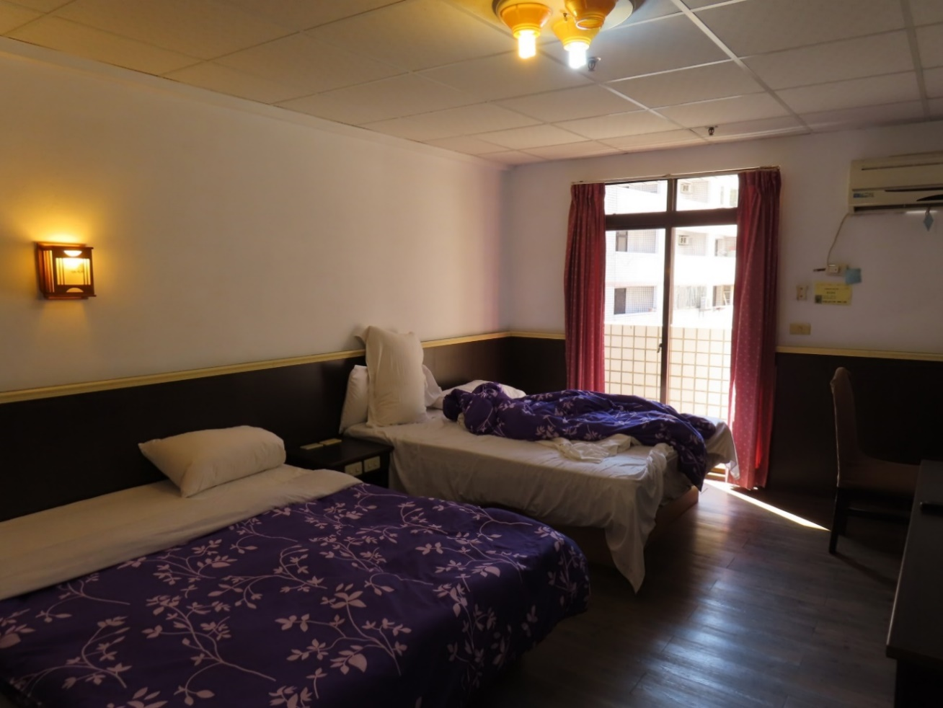
（每次拍賣都引發轟動的「逸軒溫泉天廈」知本溫泉套房）
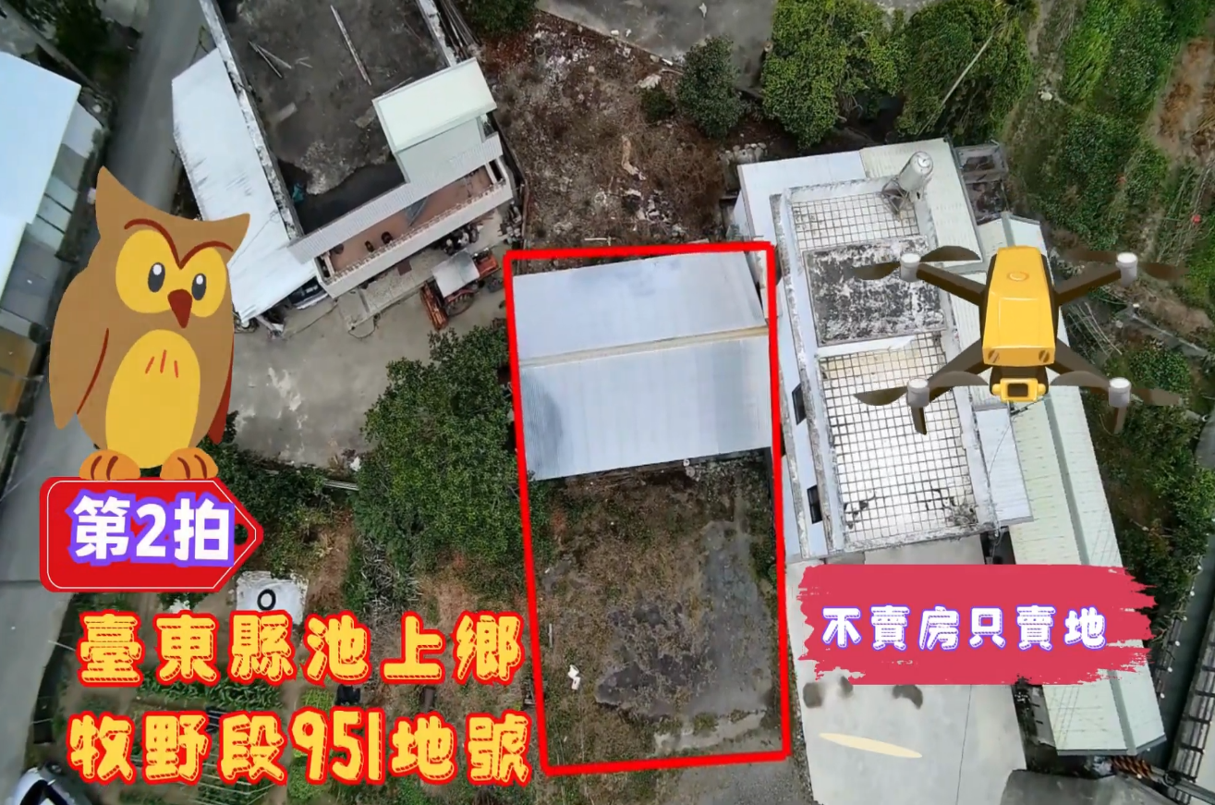
（臺東縣池上鄉牧野段土地空拍畫面）
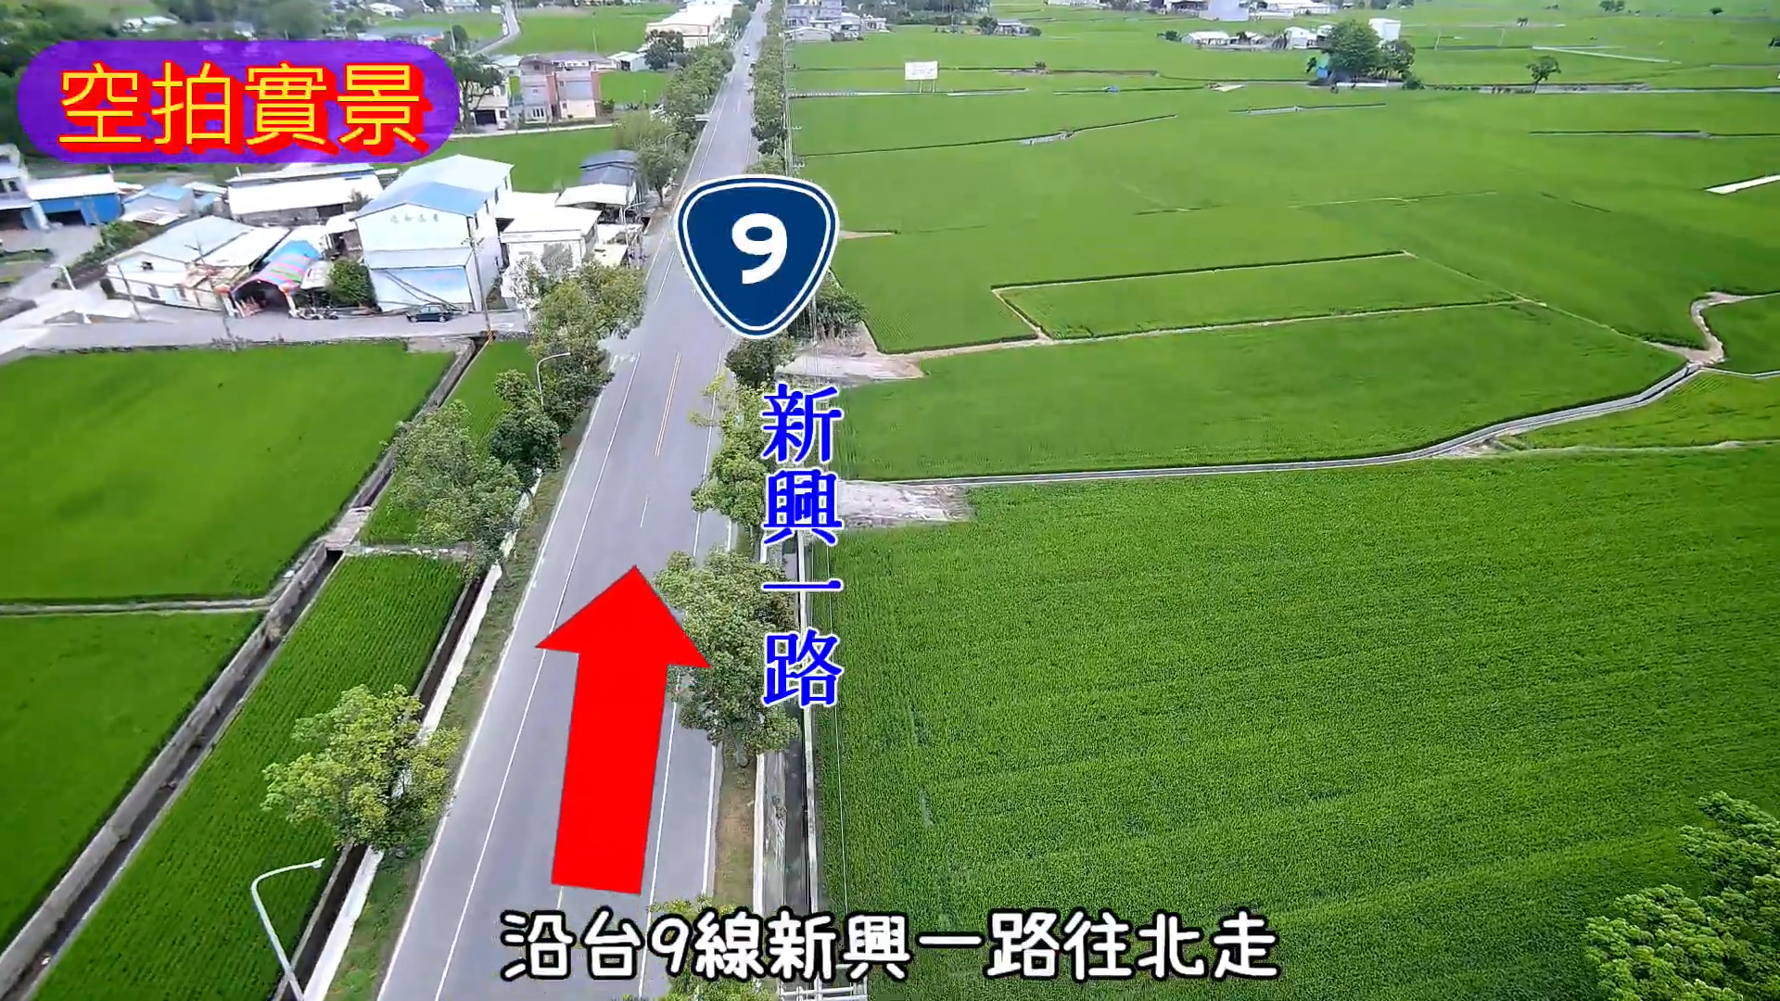
（池上田園美景─臺東縣池上鄉牧野段土地周遭空拍畫面）
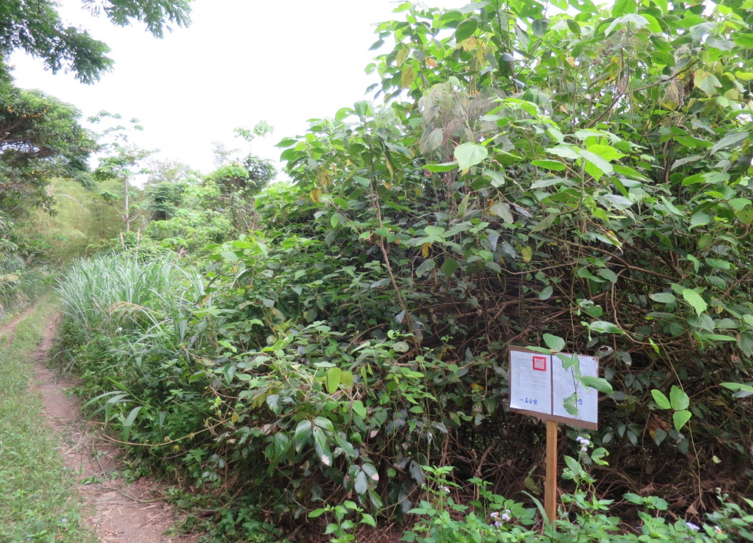
（面積極為遼闊的臺東縣大武鄉大鳥段土地，底價僅30萬元）
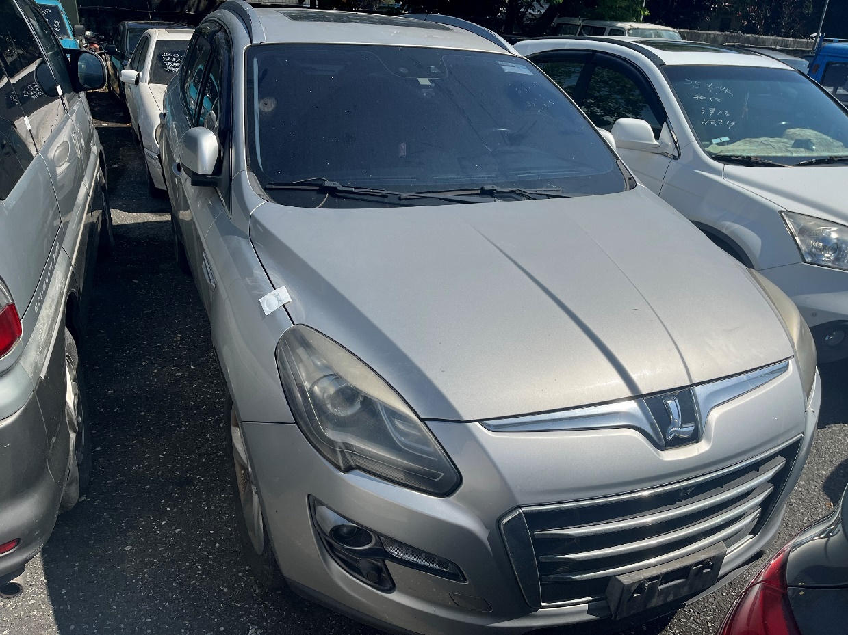
（納智捷休旅車，2,198CC、2015年出廠）
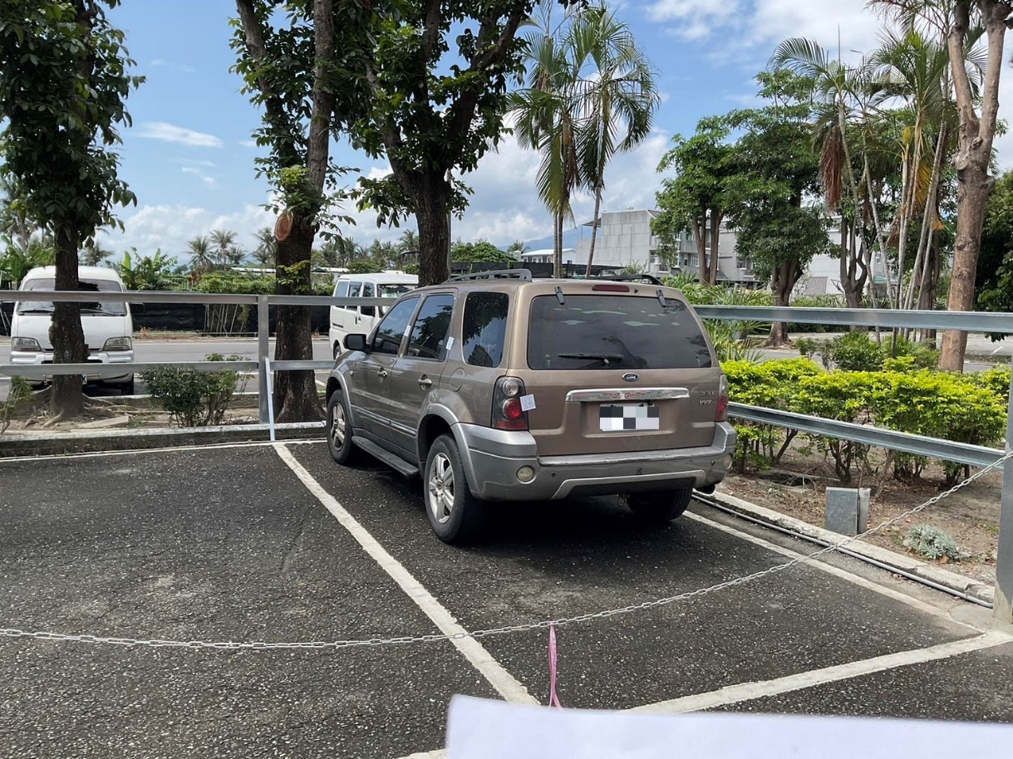
（福特休旅車，2,261CC、2006年出廠）

（韓國精品服飾特賣會）
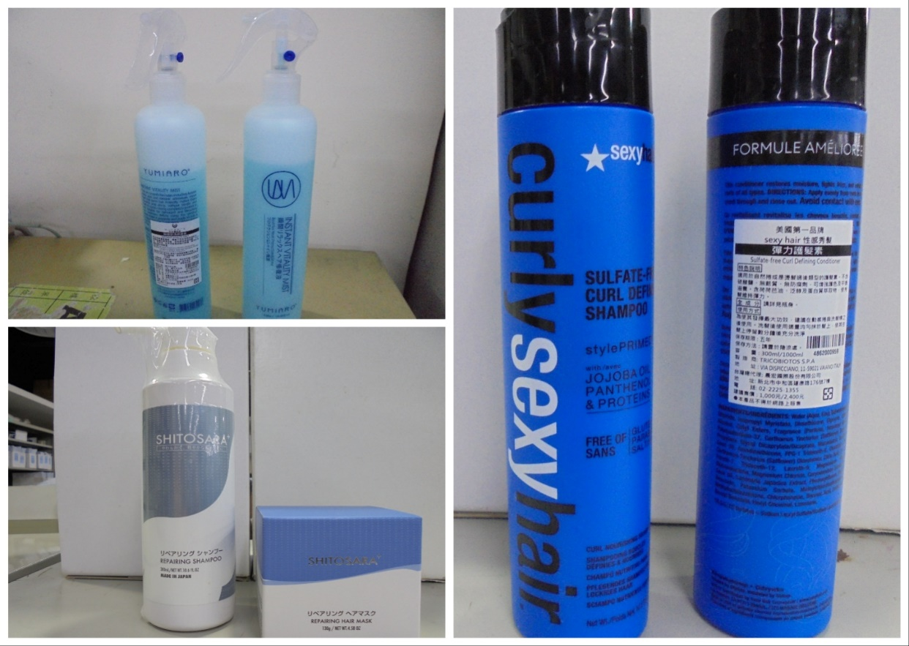
（沙龍級護髮商品）

